Муниципальное дошкольное образовательное автономное учреждение
«Детский сад №1 компенсирующего вида с приоритетным осуществлением квалифицированной коррекции отклонений в физическом и психическом развитии воспитанников г. Орска»

Анализ утренней гимнастики
в подготовительной группе

Выполнила:
воспитатель ВКК Макеева И.В.

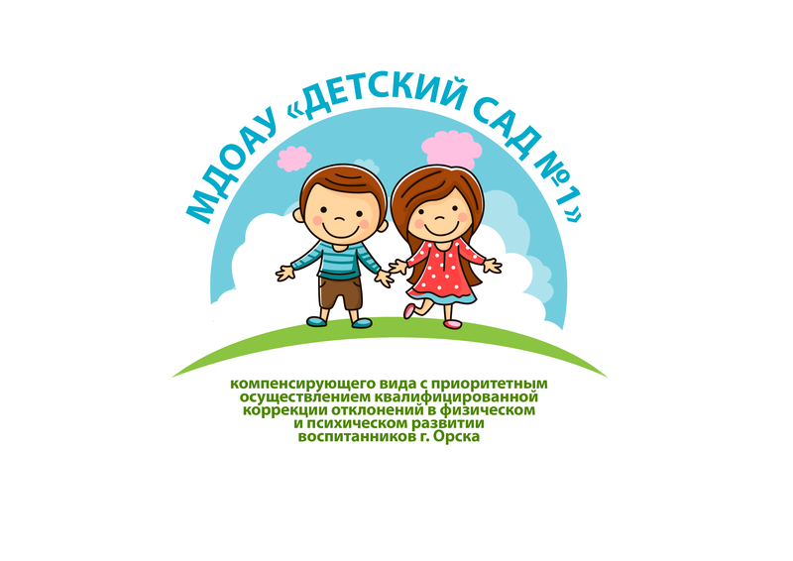

2025 г.

Анализ утренней гимнастики в подготовительной группе
Тема. «Методика организации проведения утренней гимнастики».
Дата. Сентябрь 2025г.
Время. 08.20.
Количество детей: 8 человек.
Участники: воспитатель группы №1- Макеева Ирина Викторовна;
воспитатель группы №5 Богданкевич Наталья Васильевна.
Комплекс утренней гимнастики с малыми мячами.
Цель. Способствование укреплению здоровья детей и пробуждению организма для нормальной жизнедеятельности.
Программные задачи.
1. Совершенствовать основные двигательные умения и навыки
2. Формировать правильную осанку.
3. Развивать все группы мышц, координацию движений, силу и
выносливость.
4.Укреплять мышцы рук, ног и плечевого пояса, развивать
подвижность суставов.
5. Воспитывать интерес детей к физкультуре и спорту.
Материал: малые мячи.
Утренняя гимнастика проводилась в музыкальном зале.
Перед утренней гимнастикой зал был проветрен.
Одежда детей соответствовала тепловому режиму.
Длительность утренней гимнастики соответствовала возрасту, длилась 10-12 минут.
Утренняя гимнастика соответствовала возрасту детей.
Для того, чтобы дети лучше и качественно выполняли все упражнения, а также для поднятия настроения, утренняя гимнастика проводилась под музыкальное сопровождение.
В водной части дети ходили в колонне по одному, на носках, ходили спиной вперед, бегали обычным бегом, с высоким подниманием колен, перестраивались в 2 колонны с поворотом в прыжке.
Воспитателем давались четкие указания: за ведущим в обход по залу шагом марш! Держим дистанцию. Идем прямо. Голову не опускать. Бегом марш! В две колонны стройся!
Количество общеразвивающих упражнений соответствует нормам ФГОС. Упражнения выполнялись с малым мячом: «Мяч вперед»,
«Мяч к носкам»,
«Приседание с мячом»,
«Мяч от груди вперед»,
«Повороты с мячом»,
«Переложи мяч под коленом».
«Прыжки».
Воспитатель использовала практические и словесные приемы.
Дети выполняли движения качественно, так как они внимательно слушали воспитателя, наблюдали за показом упражнений.
Во время утренней гимнастики воспитатель внимательно наблюдала за каждым ребенком и, если возникала необходимость, оказывала физическую помощь, делала указания, подбадривала детей, напоминала , как правильно держать руки, не сгибать колени , спину держать прямо.
Я считаю, что темп упражнений соответствовал характеру упражнений и возрастным особенностям детей.
В заключительной части дети перестраивались в колонну по одному, выполняли дыхательные упражнения.
Наталья Васильевна выполнила поставленные задачи. Упражняла детей в ходьбе и беге, показывала, как выполнять упражнения, развивала физические качества и способности, дала детям эмоциональный заряд на предстоящий день.

План-конспект проведения утренней гимнастики в подготовительной группе с ЗПР с мячами

Цель: Способствование укреплению здоровья детей и пробуждению организма для нормальной жизнедеятельности.
Программные задачи:
1. Совершенствовать основные двигательные умения и навыки;
- Формировать правильную осанку
- Развивать все группы мышц, координацию движений, силу и выносливость
4. Укреплять мышцы рук, ног и плечевого пояса, развивать подвижность суставов
5.Воспитывать интерес детей к физкультуре и спорту.
Материалы и оборудование: Малые мячи на каждого ребёнка
Ход занятия:
Содержание | Дозировка | Темп | Дыхание | Методические указания | Примечания
1.Вводная часть  Построение в колонну.  1)Ходьба обычная в колонне по одному.  2)Ходьба на носках руки в замочек.  3)Ходьба на пятках руки за спину.  4) Ходьба спиной вперёд руки за спину.  5)Бег обычный.  6)Бег с высоким подниманием колен.  7)Бег обычный  8)Ходьба обычная в колонне по одному.  9) Перестроение в 2 колонны с поворотом в прыжке | По 5 сек.  каждый вид повтр.  3 раза  45с.  повт.2 раза  15с.  45с.  повт.2 раза | Средний  Средний | Произвольное | Доброе утро, ребята! Ребята «в колонну по одному – становись»! Пятки вместе, носки врозь, голова приподнята, спина прямая. Напра-во. За ведущим в обход по залу шагом марш! Держим дистанцию. Идем прямо. Голову не опускаем.  Ходьба на носках руки в замочек- марш! Ходьба на пятках - руки за спину- марш! Спина прямая, смотрим вперед.  Ходьба спиной вперёд - марш! смотреть через плечо.  Бегом - марш! Руки согнуты в локтях. Бег с захлестыванием голени назад - марш! Бег с высоким подниманием колен - марш! Бег обычный - марш! Обычная ходьба по залу – марш! Восстанавливаем дыхание! За направляющим каждый берёт себе 1 мяч из корзины, продолжаем идти по залу. Направляющий на месте стой – раз, два!  В две колонны стройся! На вытянутые в стороны руки разомкнись! Поворот прыжком налево - раз, два! Подравнялись! | Дети выполняют указания инструктора по физкультуре
2.Основная часть  ОРУ  1) «Мяч вперёд - вверх»  И.п. ноги на ширине плеч, руки внизу, мяч держим в обеих руках. 1 –поднять руки вперёд, 2 – руки вверх, 3 – руки вперёд, 4 – и. п.  2) «Мяч к носкам»  И.п ноги на ширине плеч, руки опущены вниз, мяч в обеих руках. 1 – наклон к носкам ног, касаемся мячом носка правой ноги, 2 – и. п. 3 – наклон к носкам ног, касаемся мячом носка левой ноги, 4 – и. п.  3) «Приседания с мячом»  И.п ноги на ширине плеч, мяч в обеих руках, руки опущены вниз.  1-присели, руки вперед,  2 и.п  4) «Мяч от груди вперёд»  И.п. стоя, ноги на ширине плеч, мяч в обеих руках, прижат к груди.  1-руки вытянуть вперёд  2- и.п.  5) «Повороты с мячом»  И. п. ноги на ширине плеч, руки вперёд, мяч в правой руке.  1 – поворот вправо, за правой рукой,  2 – и. п. мяч передаем в левую руку.  3 – поворот влево, за левой рукой,  4 – и. п. мяч передаём в правую руку.  6) «Переложи мяч под коленом»  И. п. ноги вместе, руки опущены вдоль туловища.  1 –поднять правую ногу, согнутую в колене, переложить мяч под коленом  2 – и. п.  3 – поднять левую ногу, согнутую в колене, переложить мяч под коленом  4 – и. п.  7) «Прыжки  на месте с чередованием ног»  И. п. ноги вместе, мяч в обеих руках, правая рука на плечо, левая на пояс. 1-4 – прыжки на левой ноге,  5-8 – прыжки на правой ноге. | 8 раз  8 раз  8 раз  8раз  8 раз  8 раз на каждую ногу  10прыжко  в, повт. 3р. | Средний  Средний  Средний  Средний  Средний  Умерен.  Быстр. | Произвольное  Произвольное  Вдох-выдох  Произвольное  Произвольное  Произвольное  Вдох-выдох | «Мяч вперёд - вверх»  И.п. ноги на ширине плеч, руки внизу, мяч держим в обеих руках. 1 –поднять руки вперёд, 2 – руки вверх, 3 – руки вперёд, 4 – и. п.  Приняли И.П.! Упражнения начали!  Счёт: 1-,2-,3-,4!  Спинку держим прямо, не отстаём, дышим носиком!  Упражнение закончили!  «Мяч к носкам»  И.п ноги на ширине плеч, руки опущены вниз, мяч в обеих руках. 1 – наклон к носкам ног, касаемся мячом носка правой ноги, 2 – и. п. 3 – наклон к носкам ног, касаемся мячом носка левой ноги, 4 – и. п.  Приняли И.П.! Упражнения начали!  Счёт: 1-,2-,3-,4-  Закончили!  Приседания с мячом»  И.п ноги на ширине плеч, мяч в обеих руках, руки опущены вниз.  1-присели, руки вперед, 2- и.п , 3- присели, руки вперёд, 4- и.п.  Приняли И.П.! Упражнения начали!  Счёт 1,2,3,4.  Упражнение закончили!  «Мяч от груди вперёд»  И.п. стоя, ноги на ширине плеч, мяч в обеих руках, прижат к груди.  1-руки вытянуть вперёд  2- и.п.  3- руки вытянуть вперёд  4- и.п.  Приняли И.П.! Упражнения начали!  Счёт: 1-,2-,3-,4.  Закончили!  «Повороты с мячом»  И. п. ноги на ширине плеч, руки вперёд, мяч в правой руке.  1 – поворот вправо, за правой рукой,  2 – и. п. мяч передаем в левую руку.  3 – поворот влево, за левой рукой,  4 – и. п. мяч передаём в правую руку.  Приняли И.П.!Упражнения начали!  Счёт: 1-,2-,3-,4.  Закончили!  «Переложи мяч под коленом»  И. п. ноги вместе, руки опущены вдоль туловища.  1 –поднять правую ногу, согнутую в колене, переложить мяч под коленом  2 – и. п.  3 – поднять левую ногу, согнутую в колене, переложить мяч под коленом  4 – и. п.  Приняли исходное положение.  Упражнения начинай!  Счёт: 1-,2-,3-,4.  Упражнение закончили!  «Прыжки на месте с чередованием ног»  И. п. ноги вместе, мяч в обеих руках. 1-4 – прыжки на левой ноге,  5-8 – прыжки на правой ноге.  Приняли И.П.! Упражнения начали!  1, 2, 3, 4..  Упражнение закончили!  На месте шагом марш! | Упражнение называю, показываю, выполняю вместе с детьми. Хвалю детей: «Молодцы! Хорошо»  Слежу, чтобы все приняли и.п. Применяю первый раз словесную инструкцию, затем счёт, указания.  Слежу за дыханием  Словесная инструкция по ходу выполнения.  Счёт, указания  Первый раз выполняю вместе с детьми. Счёт.  Слежу за дыханием
3.Заключительная часть.  Перестроение в 1 колонну.  Ходьба по залу.  Дыхательная гимнастика. | 2 круга  6 раз | Медлен. | Вдох-выдох | За направляющим, в одну колонну становись! Налево в обход по залу шагом марш! За направляющим мячи в корзину положить! Идём дальше в колонне, спина прямая.  Восстанавливаем дыхание! Вдыхаем через нос, а выдыхаем ртом! Вдох-выдох! Вдох-выдох! Молодцы. Все хорошо постарались сегодня!  Здоровье в порядке?.. Спасибо зарядке! | Слежу за дыханием.  Вывожу детей с зала.

